Итоги рынка труда в 2012 году

Спрос на специалистов, зарплаты, уровень конкуренции

Пресс-служба:

Светлана Алексеева

[Svetlana@bumanmedia.ru](mailto:Svetlana@bumanmedia.ru)

+7 (499) 922-24-01

**Москва, 18 декабря 2012 года –** Служба исследований компанииHeadHunter проанализировала базу вакансий, размещенных на сайте hh.ru в 2012 году, и подвела итоги рынка труда в 2012 году.

Основной тенденцией уходящего года стало увеличение количества вакансий на 10% за период с декабря 2011 до декабря 2012 г. Кроме того, в конце текущего года в Москве было на 66% больше вакансий, чем в начале 2008 года.

Наибольшая динамика прироста вакансий в конце 2012 года по сравнению с началом 2012 года была отмечена у специалистов сферы «Начало карьеры/студенты», «Некоммерческие организации», «Банки/Инвестиции/Лизинг», «Автомобильный бизнес», «Страхование». за тот же период времени было отмечено падение количества вакансий в сфере «Наука/образование», «Рабочий персонал», «Спортивные клубы/фитнес/салоны красоты».

Самыми популярными запросами соискателей стали бухгалтер, юрист и водитель. А самыми популярными запросами работодателей - менеджер по продажам, продавец-консультант и секретарь.

Интересно, что в конце 2012 года по сравнению с началом 2012 года существенно выросла конкуренция при трудоустройстве в сферах «Высший менеджмент» и «Добыча сырья» (на 7 и 5 человек соответственно), а при поиске работы в сферах «Начало карьеры/студенты», «Туризм/гостиницы/рестораны» и «Автомобильный бизнес» она наоборот уменьшилась.

Отметим, что, несмотря на изменения в количестве вакансий, в конкуренции и спросе уровень средней предлагаемой зарплаты по Москве в целом в течение года практически не менялся.

***Обращаем Ваше внимание****: при использовании результатов данного исследования ссылка на источник (для электронных изданий – гиперссылка) обязательна.*

**Динамика вакансий.**

В течение 2012 года ситуация на рынке труда в целом была лучше, чем в 2010-2011 гг.

Так, по предварительным данным, в декабре 2012 года по сравнению с январем 2008 года количество вакансий в базе HeadHunter увеличилось на 66%, в то время как годом ранее, в декабре 2011 года, наблюдался прирост на 51%, а в декабре 2010 года – всего на 17%.

За последний год (декабрь 2012 г. по сравнению с декабрем 2011 г.) спрос на рынке вырос на 10%.

Из особенностей 2012 года можно отметить нетипично высокие показатели в августе и октябре, следствием которых стал более слабый сентябрь и ноябрь по сравнению с предыдущими годами.

Согласно прогнозу Службы Исследований HeadHunter, в январе 2013 года ожидается увеличение количества вакансий на московском рынке труда на 92% по сравнению с январем 2008 года и на 8% в годовом исчислении (январь 2013 г. по сравнению с январем 2012 г.)

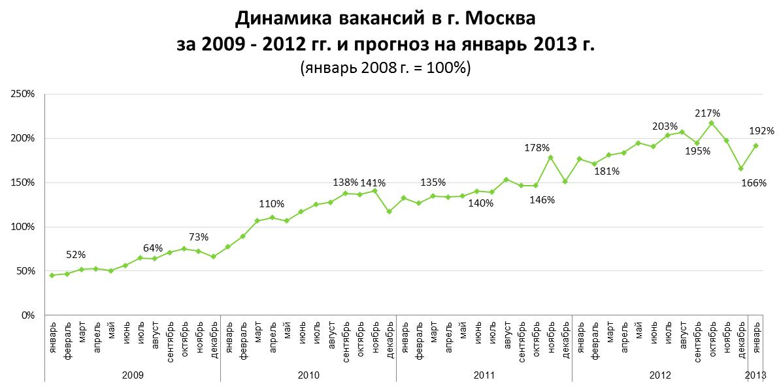

Если сравнивать ситуацию на рынке труда в конце 2012 года по сравнению с его началом, то в декабре на рынке было на 6% вакансий меньше, чем в январе. Снижение вакансий в декабре является следствием сезонности на рынке, когда деловая активность существенно замедляется.

В среднем же в 2012 году на рынке труда Москвы наблюдался умеренный ежемесячный прирост вакансий в пределах 5-10% по сравнению с январем 2012 г.

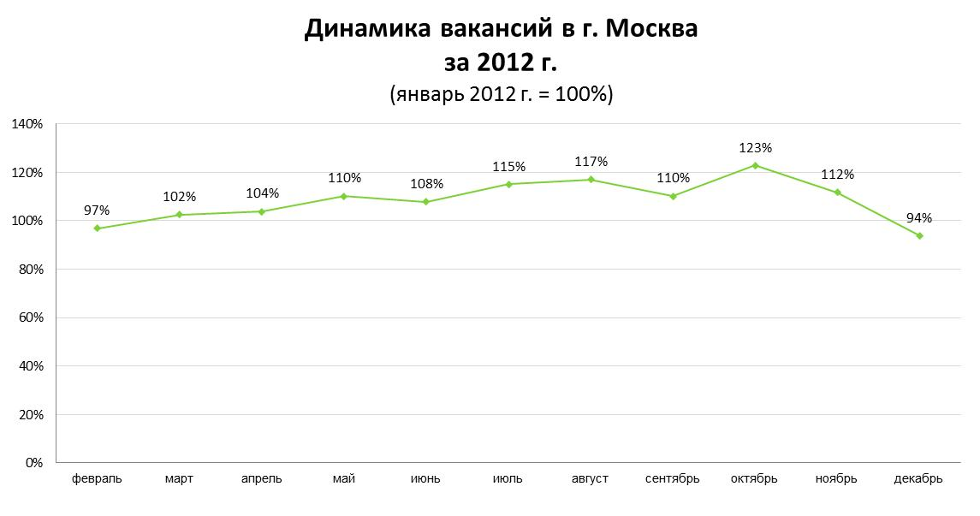

На протяжении всего 2012 года количество вакансий в каждом месяце было не менее чем на 30% выше, чем за аналогичный период 2011 года (за исключением ноября и декабря). Наибольший прирост наблюдался в октябре 2012 года – на 48% по сравнению с октябрем 2011 года, а также в июле и мае.

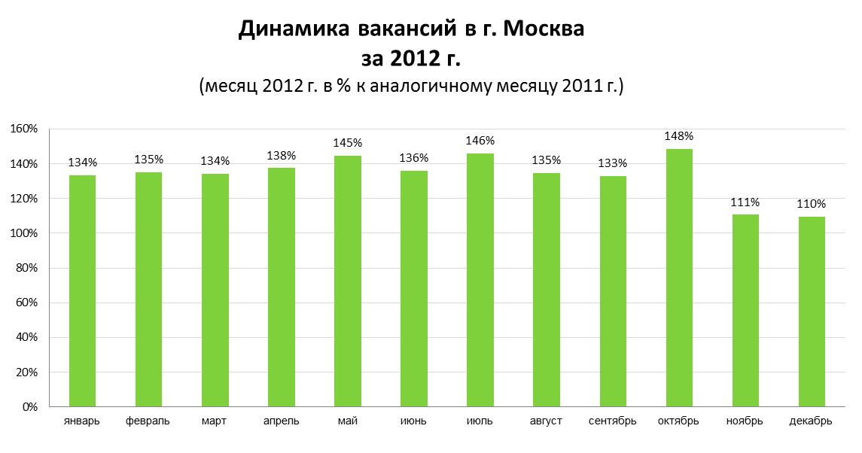

Большинство вакансий, размещенных на рынке труда в 2012 году, ориентировалось на кандидатов с опытом от 1 года до 3 лет – порядка 50-55% от общего количества вакансий. На втором месте оказались вакансии для молодых специалистов – 20-25%. Причем это единственная категория вакансий, которая росла на протяжении всего года. На специалистов с опытом более 6 лет приходилось порядка 3% вакансий.

Почти все вакансии предполагали полную занятость (96%) и полный рабочий день (более 80%). Из особенностей можно отметить, что в 2012 году росла доля вакансий со сменным графиком: если в начале года на такие вакансии приходилось 7% спроса, то в конце года – 12%.

Уровень предлагаемой зарплаты в 2012 году был указано в каждой третьей вакансии.

**Динамика откликов.**

В декабре 2012 года на одну вакансию в среднем соискатели откликались, по предварительным оценкам, 25 раз. Самый высокий показатель наблюдался в феврале – 40 откликов на одну вакансию. Для сравнения, в феврале 2009 года этот показатель был более чем в два раза выше.

В январе 2013 года соискательская активность будет на уровне 31 отклика на одну вакансию.

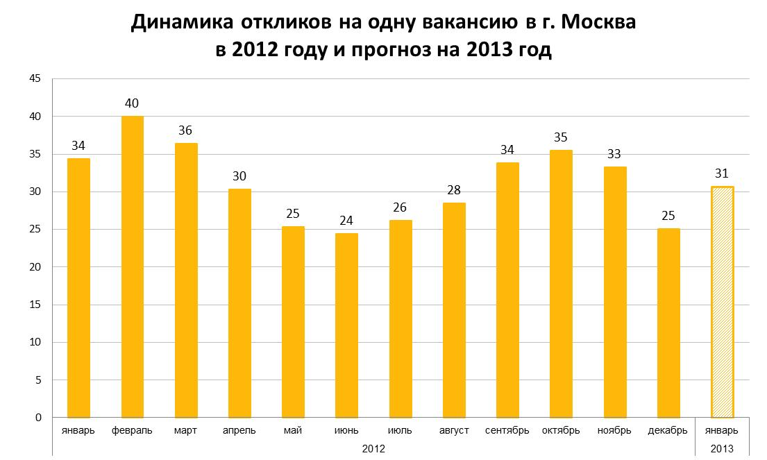

**Динамика вакансий по проф. сферам.**

За год количество вакансий, по предварительным оценкам, увеличилось практически по всем проф. сферам. Наибольший прирост количества вакансий отмечен в следующих проф. сферах:

* Начало карьеры/Студенты (+77%);
* Некоммерческие организации (+64%);
* Банки/Инвестиции/Лизинг (+46%);
* Автомобильный бизнес (+36%);
* Страхование (+30%).

Снижение количества вакансий отмечается в проф.сферах «Наука/Образование» (-3%), «Рабочий персонал» (-10%) и «Спортивные клубы/фитнес/салоны красоты» (-20%).

Без изменений осталась ситуация в сфере «Маркетинг/реклама/PR».

**hh.индекс – дефицитность специалистов.**

В конце 2012 года в «зеленую зону» индекса попали 11 проф. сфер из 28. *(В эту зону попадают проф. области, где на одну вакансию претендуют не более трех кандидатов, что характерно для стабильной ситуации на рынке труда).*

Наименьшая конкуренция среди соискателей при поиске работы в конце 2012 года отмечается в сферах «Инсталляция и сервис» и «Страхование» (на одну вакансию приходится одно резюме). Позиции этих проф. сфер являются дефицитными для работодателей вследствие ограниченного выбора среди кандидатов.

По-прежнему остается напряженной ситуация в сфере «Некоммерческие организации» и «Высший менеджмент»: на одну позицию в конце этого года претендует 16 кандидатов.

По сравнению с началом года наибольшее увеличение hh.индекса наблюдался в сфере «Некоммерческие организации» (на 7 пунктов) и сфере «Добыча сырья» (на 5 пунктов).

Снижение конкуренции среди соискателей отмечается в сферах «Начало карьеры/студенты», «Туризм/гостиницы/рестораны», «Автомобильный бизнес», «Страхование», «Банки/инвестиции/лизинг» и «Рабочий персонал».

При этом в 18 проф.сферах из 28-ми на протяжении года конкуренция колебалась в пределах увеличения/снижения на одного человека.

**Средние предлагаемые зарплаты на рынке труда.**

За год средняя зарплата в целом по Москве, по предварительным данным, не изменилась.

Ниже приведена текущая средняя зарплата на рынке труда Москвы у 10-ти профессий (юрист, Java-программист, бухгалтер, маркетолог, hr-менеджер, инженер-конструктор, финансовый аналитик, журналист, экономист, дизайнер), представляющих каждая свою проф.сферу и являющихся одной из основных в ней, по сравнению другими регионами.

В качестве регионов для сравнения выбраны первые 6 городов-миллионников по численности населения (не учитывая Москву).

По каждой из профессий средняя предлагаемая зарплата в Москве существенно выше, чем в остальных городах. На втором месте - средние зарплаты в Санкт-Петербурге. Аутсайдером среди перечисленных городов в большинстве случаев является Казань.

**Портрет соискателя.**

За год портрет среднестатистического соискателя на рынке труда изменился незначительно.

Сейчас соискатель на московском рынке труда – это мужчина или женщина в возрасте 26-35 лет с высшим образованием и базовыми знаниями английского языка. У половины соискателей уровень ожидаемой зарплаты колеблется в пределах 30-60 тыс. руб., а опыт работы составляет более 6 лет.

Из отличий в конце 2012 г. по сравнению с началом 2012 г. можно выделить:

* Рост кандидатов в возрасте до 25 лет;
* Рост кандидатов с высшим образованием;
* Смещение предложения в сторону более опытных кандидатов;
* Увеличение зарплатных ожиданий у кандидатов.



**Рейтинг запросов соискателей и работодателей.**

Рейтинг наиболее востребованных работодателями позиций в 2012 году возглавляли менеджеры по продажам (11,8% от общего количества запросов), продавцы-консультанты (5,2%) и секретари (4,8%). В целом на топ-20 запросов пришлась половина от общего количества запросов.

В рейтинге запросов соискателей лидировали бухгалтер (5,9% от общего числа запросов), юрист (2,8%) и водитель (2,5%).

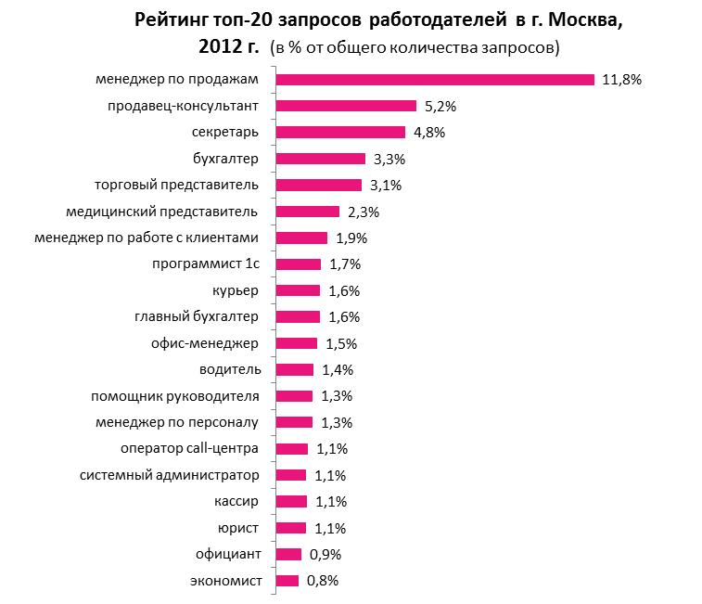

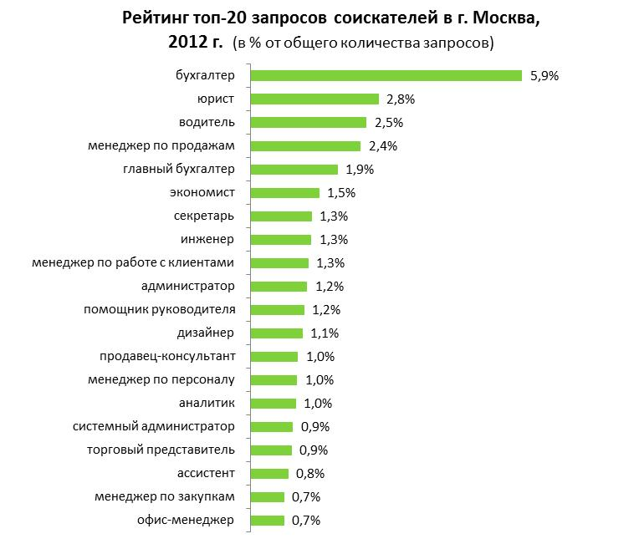

**Основные события на рынке труда в 2012 году.**

В 2012 году на кадровом рынке произошли следующие значимые события:

* Введены поправки в ТК РФ, запрещающие увольнять многодетных отцов.
* Уровень прожиточного минимума увеличен до 6307 руб.
* Принят законопроект о дистанционной занятости, который позволяет урегулировать трудовые отношения работодателя и работника, выполняющего работу по договору, в том числе через интернет
* Утверждена новая система оплаты труда бюджетников, предполагающая введение новых эффективных контрактов для работников сфер образования, здравоохранения и социальной сферы, а зарплата руководителей учреждений станет прозрачной.
* Введены поправки в ТК РФ, запрещающие работодателям ставить возрастные ограничения при приеме новых сотрудников.
* Принят закон об обязательном знании русского языка трудовыми мигрантами, которые работают в сфере ЖКХ, торговле и сфере бытового обслуживания.
* Введены поправки в ТК РФ и ГК РФ, позволяющие в упрощенном порядке взыскать с работодателя не только задержанную зарплату, но и проценты за каждый день просрочки.

**О HeadHunter:**  
HeadHunter – ведущая российская компания в сфере интернет-рекрутмента, развивающая бизнес в России, Украине, Белоруссии, Казахстане, Литве, Латвии и Эстонии. Основана в 2000 году. Крупнейший актив компании – сайт для успешной карьеры [hh.ru](http://hh.ru/), обладающий базой в 221 330 актуальных вакансий и 9 081 364 резюме. Каждую неделю через [hh.ru](http://hh.ru/) компании приглашают на собеседование 268 553 человек. Также HeadHunter владеет сайтом Career.ru и управляет сайтом Работа@Mail.Ru.